Mit den beiden dynamischen Arbeitsblättern kann man mit verschiedenen Figuren zum
Thema Ähnlichkeit experimentieren.

Die grünen Figuren können dabei verschoben, gedreht und in ihrer Größe verändert werden.

Für die Größenänderung darf nur an den Eckpunkten (diagonaler Doppelpfeil) gezogen werden,
da sich sonst das Seitenverhältnis der Figur ändert!

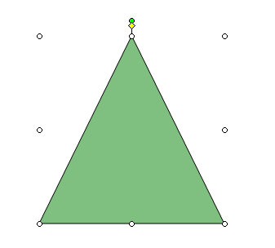
x
x
x
x
(Drehen)

